**3. 복원력 발견 항목 및 권장 사항**

이 섹션에서는 Resilience Hub에서 제공하는 평가에 대해 자세히 알아보고 RTO 및 RPO 요구 사항을 충족하기 위해 워크로드 아키텍처를 개선할 수 있는 방법에 대한 몇 가지 권장 사항도 살펴봅니다.

**[결과](https://catalog.workshops.aws/aws-resilience-hub-lab/en-US/prepare-and-protect/3-resiliency-recommendations" \l "results)**

1. 평가 보고서 이름을 클릭하여 정책 위반에 대한 자세한 내용을 확장합니다.
2. **결과** 탭에서 요약을 볼 수 있습니다. 또한 위반의 원인과 각 중단 유형에 대한 예상 RTO/RPO를 확인할 수 있습니다.

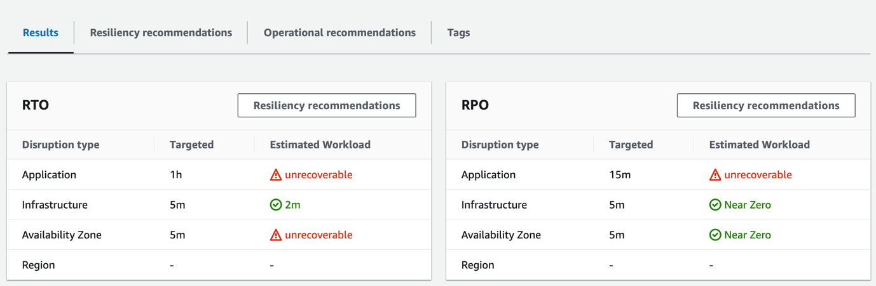

1. 서로 다른 **각 중단 유형을** 확장 하여 현재 아키텍처 및 해당 구성 요소가 정의한 복원력 정책을 충족할 수 없는 이유에 대한 추가 정보 및 세부 정보를 확인합니다.
2. 예상 **RTO** 및 **예상 RPO** 아래의 값을 클릭합니다. Resilience Hub가 이 평가를 제공한 이유에 대한 정보를 찾을 수 있습니다. 이 워크로드의 복원력 상태를 더 잘 이해하려면 다음을 살펴보세요.

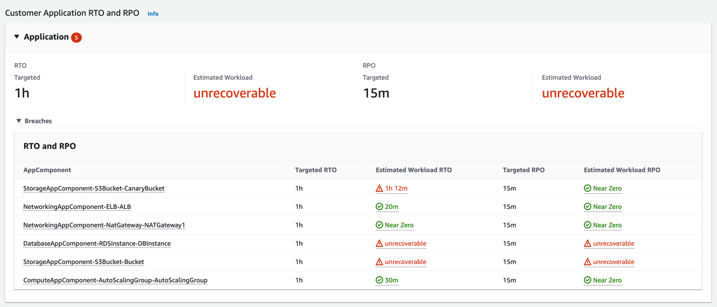

**[복원력 권장 사항](https://catalog.workshops.aws/aws-resilience-hub-lab/en-US/prepare-and-protect/3-resiliency-recommendations" \l "resiliency-recommendations)**

Resilience Hub는 애플리케이션의 복원력을 평가하는 것 외에도 만든 복원력 정책에 정의된 RTO/RPO 요구 사항을 충족하기 위해 아키텍처를 개선할 수 있는 방법에 대한 지침도 제공합니다.

1. **복원력 권장 사항** 탭을 선택하고 **databaseappcomponent** 구성 요소를 선택합니다. Resilience Hub는 복원력 요구 사항을 충족하기 위해 취할 수 있는 권장 사항에 대한 옵션을 보여줍니다. 이러한 변경에는 관련 비용이 있으며 Resilience Hub는 **예상 비용을** 제공합니다. 다음은 데이터베이스 구성 요소에 대한 권장 사항입니다.

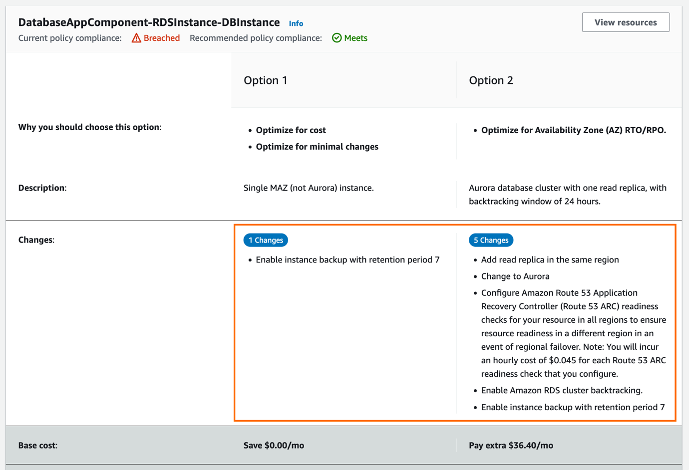

1. 다른 구성 요소에 대한 권장 사항을 살펴봅니다. Resilience Hub에서 제공하는 권장 사항은 [AWS Well-Architected Framework](https://aws.amazon.com/architecture/well-architected/)에 정의된 모범 사례와 일치합니다.

| **Well-Architected 모범 사례** | **아키텍처 수정** | |
| --- | --- | --- |
| [정상 리소스로 장애 조치 (Failover)](https://wa.aws.amazon.com/wat.question.REL_11.en.html) | 하나의 가용 영역을 사용할 수 없게 되더라도 EC2 인스턴스는 두 번째 NAT 게이트웨이를 통해 아웃바운드 연결을 계속 유지합니다. | |
| [백업해야 하는 모든 데이터 식별 및 백업](https://wa.aws.amazon.com/wat.question.REL_9.en.html) | RDS 데이터베이스 데이터 및 S3 버킷이 백업됩니다. | |
| [자동으로 데이터 백업 수행](https://wa.aws.amazon.com/wat.question.REL_9.en.html) | | RDS 백업은 자동입니다. S3 객체 버전 관리도 자동으로 수행됩니다. AWS Backup도 자동입니다. |

**[워크로드 개선](https://catalog.workshops.aws/aws-resilience-hub-lab/en-US/prepare-and-protect/3-resiliency-recommendations" \l "improving-the-workload)**

단일 지역 내에서 응용 프로그램의 복원력을 높이는 데 필요한 변경 내용을 적용해 보겠습니다. Resilience Hub에서 만든 권장 사항을 구현하기 위해 템플릿을 업데이트하고 코드 리포지토리에 커밋합니다. 이렇게 하면 CodePipeline이 워크로드에 대한 CloudFormation 스택에 변경 사항을 전달하도록 트리거됩니다.

1. [AWS CloudShell](https://console.aws.amazon.com/cloudshell/home)  콘솔로 이동합니다.
2. CodeCommit 리포지토리에 액세스할 수 있는 권한을 설정하려면 다음 명령을 실행합니다.
   1. git config --global credential.helper '!aws codecommit credential-helper $@'
   2. git config --global credential.UseHttpPath true
3. 다음 명령에서 [**you@example.com**](mailto:you@example.com)  및 사용자 **이름을 사용자** 정보로 바꿔 작성자 정보를 입력합니다. 명령을 실행합니다.
   1. git config --global user.email [you@example.com](mailto:you@example.com)
   2. git config --global user.name "Your Name"
4. 다음 명령을 실행하여 코드 리포지토리를 복제합니다. **[CLONE URL**]의 값을 [**arh-lab-pipeline**] CloudFormation 스택의 [Outputs] 섹션에서 얻은 값으로 바꿉니다.
   1. git clone <REPLACE WITH YOUR CLONE URL>
5. 다음 명령을 실행하여 코드가 포함된 디렉터리로 이동합니다.
   1. cd arh-lab-repo
6. 다음 명령을 실행하여 CloudFormation 템플릿을 업데이트하고 Resilience Hub에서 권장하는 변경 사항을 구현합니다. 이 업데이트된 템플릿에 포함된 변경 사항은 **RDS에 대한 자동 백업을 활성화하고, S3 버킷에 대해 PITR(특정 시점으로 복구)을 사용하여 버전 관리 및 백업 계획을 활성화하고, 새 AZ에 두 번째 NAT 게이트웨이를 추가하는** Resilience Hub의 권장 사항을 기반으로 합니다.
   1. curl -o workload.yaml 'https://static.us-east-1.prod.workshops.aws/public/5a801e9b-1799-4eb6-90fe-6054bda3c7cc/static/resources/workload-updated.yaml'
7. 다음으로 이러한 변경 사항을 코드 리포지토리에 푸시해야 합니다. 이렇게 하려면 다음 명령을 실행합니다.
   1. git commit -am "implementing resilience recommendations"
   2. git push
8. 코드 리포지토리에 코드를 푸시하면 파이프라인이 자동으로 트리거되고 이러한 변경 내용이 배포됩니다. 파이프라인 실행 정보 및 CloudFormation 스택에 대한 업데이트는 [각각 CodePipeline](https://us-east-1.console.aws.amazon.com/codesuite/codepipeline/pipelines/arh-lab-pipeline/view?region=us-east-1)  콘솔 과 [CloudFormation 콘솔](https://console.aws.amazon.com/cloudformation/home#/stacks?filteringStatus=active&filteringText=&viewNested=true&hideStacks=false)  로 이동하여 볼 수 있습니다 .
   1. **UPDATE_COMPLETE 대기:** 계속하기 전에 CloudFormation 스택 상태가 **UPDATE_COMPLETE**로 변경될 때까지 기다립니다. RDS 변경으로 인해 최대 10분이 걸릴 수 있습니다.

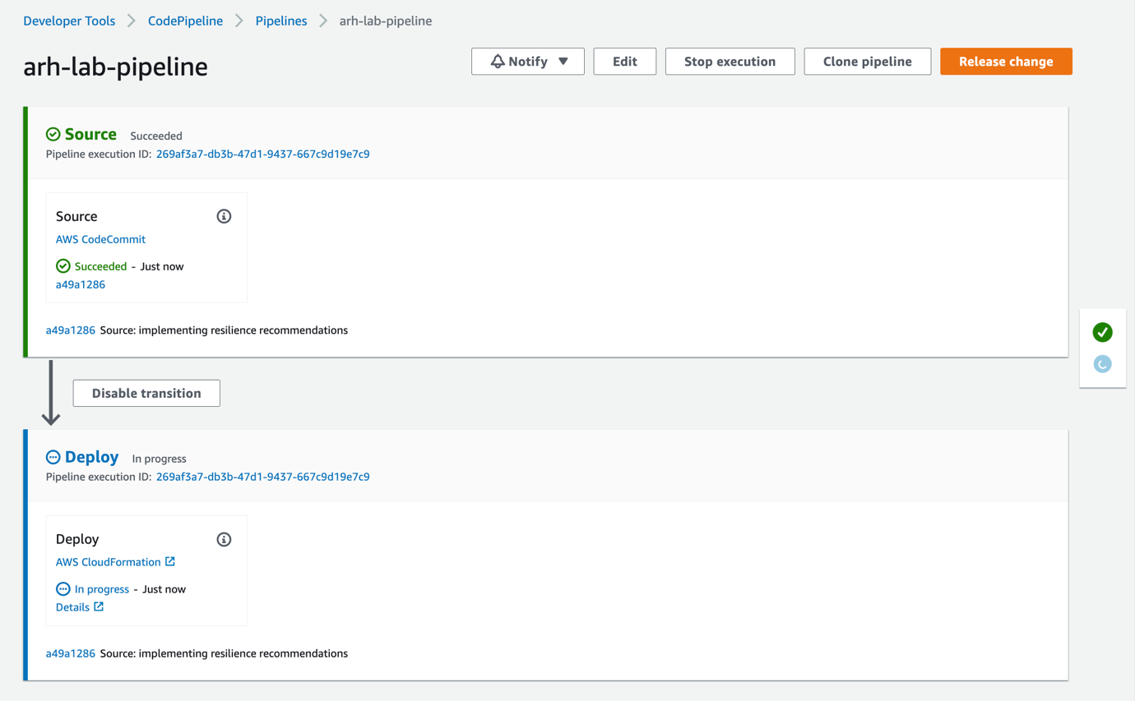

[응용 프로그램 재평가](https://catalog.workshops.aws/aws-resilience-hub-lab/en-US/prepare-and-protect/3-resiliency-recommendations" \l "reassess-the-application)

1. 업데이트가 완료되면 애플리케이션의 [Resilience Hub 대시보드](https://console.aws.amazon.com/resiliencehub/home#/application/myWebApp/summary)  로 돌아갑니다
2. **Application structure(응용 프로그램 구조**) 탭을 선택한 다음 **Input sources(입력 소스**) 탭을 선택합니다 . CloudFormation 스택을 변경했으므로 생성된 새 리소스를 Resilience Hub의 애플리케이션으로 가져와야 합니다.
3. **arh-lab-workload** 입력 소스를 선택하고 Actions(작업)를 클릭합니다. [**Reimport input sources**]를 클릭하여 CloudFormation 스택 업데이트의 일부로 생성되었을 수 있는 새 리소스를 가져옵니다.
4. 이제 새 리소스를 가져왔으므로 업데이트된 아키텍처를 반영하는 새 버전의 응용 프로그램을 게시할 차례입니다. **Publish new version(새 버전** 게시)을 클릭한 다음 **Publish(게시**)를 클릭합니다. 페이지 맨 위에 알림이 표시되어야 합니다 - **성공적으로 업데이트된 리소스**입니다. 이제 응용 프로그램이 업데이트되었습니다.

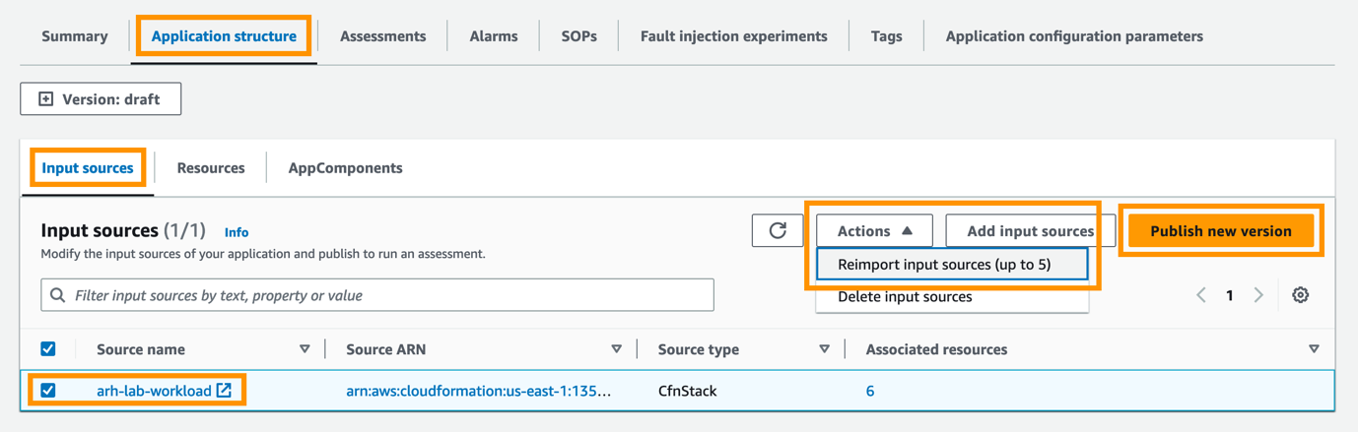

1. 워크플로 섹션에서 Reassign(재평가)을 선택하여 ap에 대한 새 평가를 실행합니다

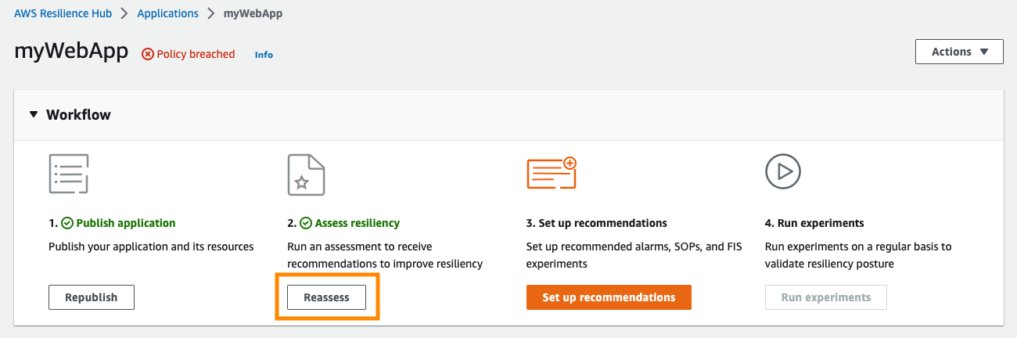

1. 평가 상태가 **성공** 으로 변경되면 **규정 준수 상태가** **정책 충족**으로 표시됩니다.

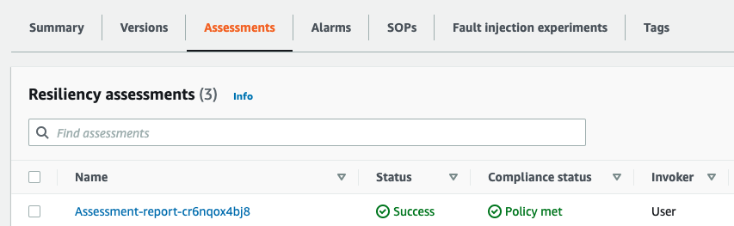

1. 보고서를 클릭하면 추가 세부 정보를 볼 수 있습니다. 복원력 권장 사항 요약에는 다양한 **중단 유형에** 대한 **대상** 및 **예상** RPO 및 RTO 평가가 표시됩니다.

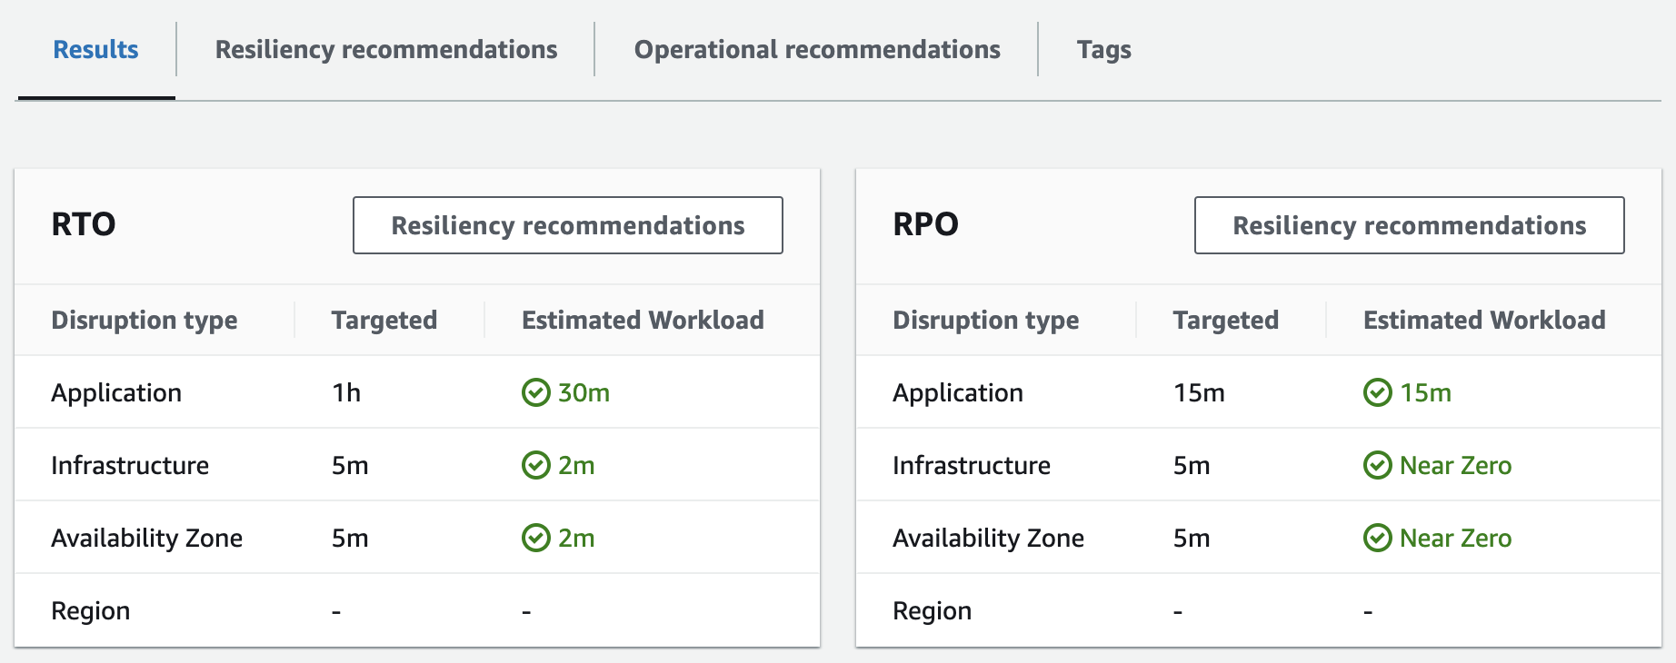

1. 마지막으로 복원력 권장 사항을 확인해 보겠습니다. databaseapp 구성 요소를 제외한 구성 요소에 대한 추가 권장 사항은 없습니다 . 더 작은 RTO 및 RPO를 달성하기 위해 Resilience Hub는 Amazon Aurora 사용 및 역추적으로 전환을 기반으로 잠재적인 복원력 향상을 보여줍니다.

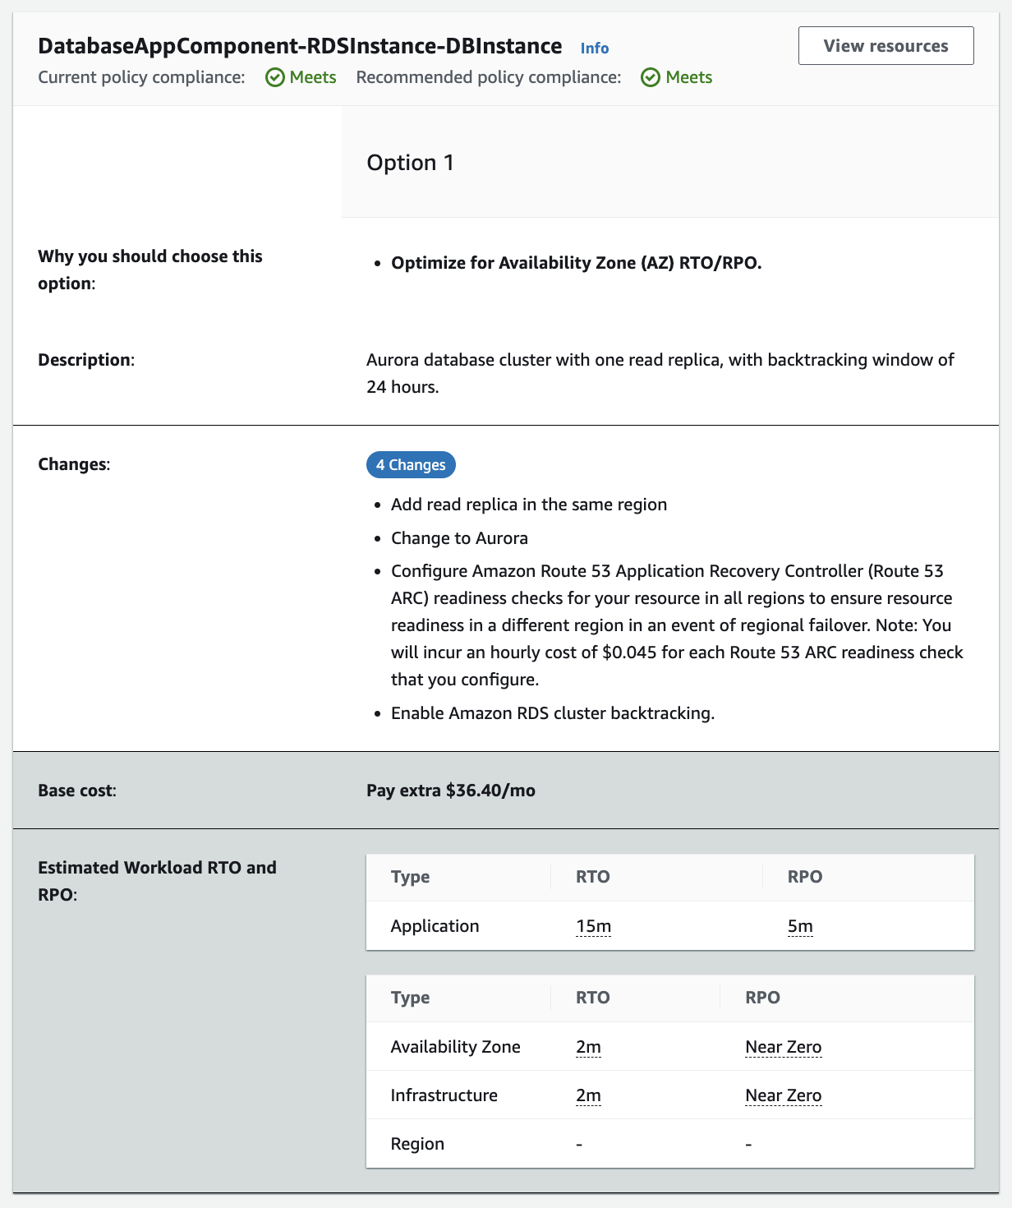

그러나 현재 배포한 아키텍처는 여전히 Resilience Hub 내의 **복원력 정책**에서 설정한 기준을 *충족*합니다.

**[최종 아키텍처](https://catalog.workshops.aws/aws-resilience-hub-lab/en-US/prepare-and-protect/3-resiliency-recommendations" \l "final-architecture)**

Resilience Hub에서 제공하는 권장 사항을 구현하면 이 최종 아키텍처가 생성됩니다. 변경 사항은 위의 표에 설명된 것과 정확히 같습니다.

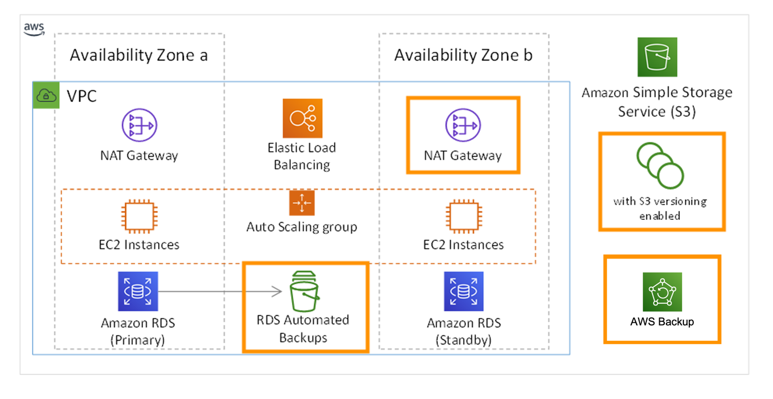

Previous

Next